1. feladat: Logo-pók (18 pont)
Rajzold le, hogy és milyen utat jár be a Logo-pók, ha végrehajtja a következő utasításokat. Tud jobbra (J) és balra (B) fordulni, illetve előre (E) haladni a fonál mentén, az első kereszteződésig. Kezdetben a hálója közepén csücsül, orral a lap teteje felé nézve.
Megjegyzés: A sorozatokban a betűket csoportosítottuk, egy-egy csoport szerinti jó rajzolásra kaphatsz 1-1 pontot.
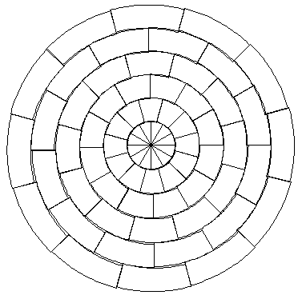 | Utasítások:  A eset: EJEB EJEB EJEBE BEEEEEEEEEEB EBEJ EBEJ EBEJE  B eset: EJ EBEJEEJEBE EBEJEEJEBE EBEJEEJEBE JE  C eset: EJEBEBEJ EJEBEBEJ EJEEJ EJEBEBEJ EJEBEBEJ E
2. feladat: Pince (20 pont)
Egy hegyoldalba pincét fúrnak. Az E utasítások hatására egy egységnyi részt fúrnak, a J és a B hatására pedig jobbra, illetve balra fordulnak 90 fokkal. A ()-ben levő részek a főágról leágazást jelentenek. A leágazás elkészítése után a főágat az eredeti irányban folytatják tovább.
Példa:
EEEJEEBE(JEEE)EE
Rajzold le az alábbi fúrássorozatok hatására keletkező pincét:
A. EEE(BEEE)EE(JEEE)EE(BEEE)EE(JEEE)E
B.EEE(BEE)(JEE)EEJEEE(BEE(JEEE)BEEE)EEEJEE(BEE)(JEE)EEBEEEE
C. EEEBEEJEE(BEEEJEEJE)EEEJE(BEEBEEEJEE)EE(JEEJE)BEEJEEJEEEEE
3. feladat: Mit csinál? (17 pont)
Mit rajzolnak az alábbi eljárások a megadott paraméterek esetén?
eljárás | :a | :b |  | eljárás | :a | :b
valami1 | 1 | 90 |  | valami2 | 1 | 90
valami1 | 2 | 90 |  | valami2 | 2 | 90
valami1 | 3 | 90 |  | valami2 | 1 | 60
valami1 | 1 | 60 |  | valami2 | 2 | 60
valami1 | 6 | 60 |  | valami2 | 3 | 60
tanuld valami1 :a :b
ismétlés :a [ismétlés 3 [előre 30 jobbra :b] jobbra :b
ismétlés 3 [előre 30 jobbra :b]]
vége
tanuld valami2 :a :b
ismétlés :a [ismétlés 3 [előre 30 jobbra :b] jobbra :b * 2
ismétlés 3 [előre 30 jobbra :b]]
vége
Elérhető összpontszám: 55 pont

